

Universidad Autónoma de la Ciudad de México
Nada humano me es ajeno

Licenciatura en Ingeniería de Software
UACM San Lorenzo Tezonco
introducción a la ingeniería en Software

Practica 1

Ariel Sofia Lopez Amaya
Matricula: 21-003-1193

Introducción
En esta práctica se desarrolla un programa en C que hace uso de arreglos bidimensionales y funciones. El objetivo principal es reforzar el manejo de matrices, la generación de números aleatorios y el uso de funciones que realicen operaciones sobre los datos almacenados.
Se busca mostrar el arreglo generado, obtener estadísticas como suma de elementos, cantidad de números pares e impares, cantidad de elementos divisibles entre 7 y calcular la matriz transpuesta.

Desarrollo
Análisis del Problema
Se requiere un arreglo bidimensional cuadrado de tamaño máximo 10 x 10, el cual será llenado con valores aleatorios entre 1 y 100. Posteriormente, se deben aplicar operaciones específicas:
- Mostrar el arreglo original.
- Calcular la suma de todos los elementos.
- Determinar la cantidad de números pares e impares.
- Determinar la cantidad de elementos divisibles entre 7.
- Obtener la transpuesta del arreglo y mostrarla.
Solución Propuesta
La solución se implementa en lenguaje C.
- Se utilizará la función rand () para generar números aleatorios.
- El arreglo se llenará con una función específica.
- Cada operación (suma, conteo, transpuesta) será implementada en funciones separadas, para fomentar el modularidad.
- El programa mostrará tanto el arreglo original como la transpuesta de manera tabular.

Tiempo estimado vs. real
- Estimado: 4 días (1 día de análisis y diseño, 2 días de programación, 1 día de pruebas).
- Real: 2 días (1/2 día de análisis, 1 día de programación, ½ día de pruebas).
Defectos encontrados y correcciones
- Error: al generar números aleatorios, inicialmente se usó rand () % 100, lo que incluía el 0.
  - Corrección: se cambió a rand () % 100 + 1 para restringir de 1 a 100.
- Error: el programa no validaba si el usuario ingresaba un tamaño inválido (mayor a 10).
  - Corrección: se añadió la validación en main.
- Error: impresión desalineada de la matriz.
  - Corrección: se usó printf("%3d ", valor); para alinear columnas.

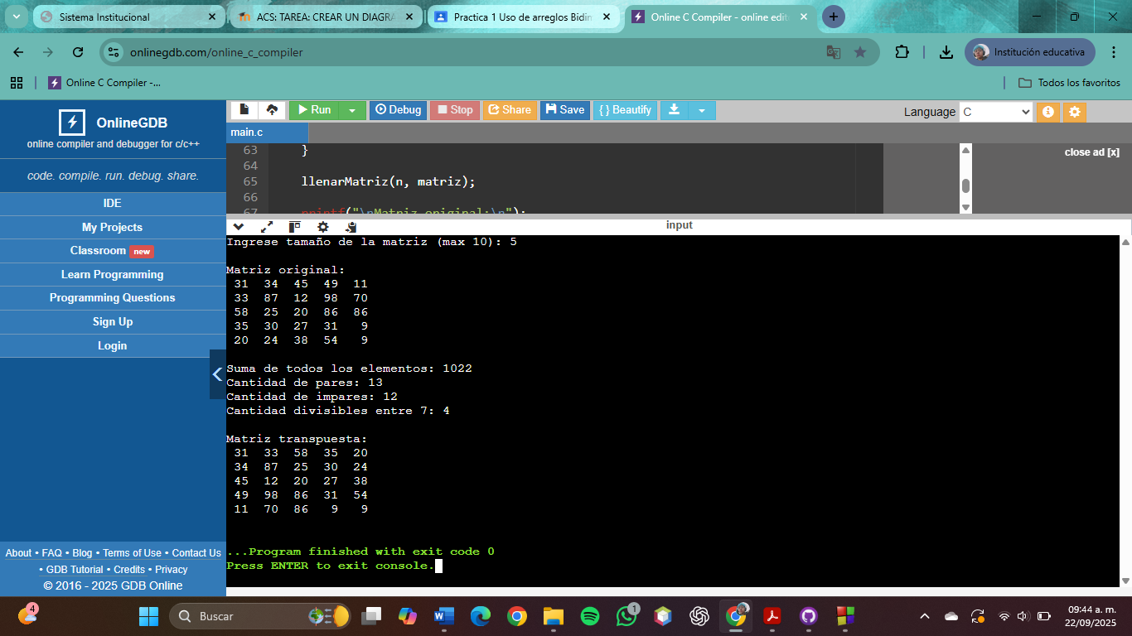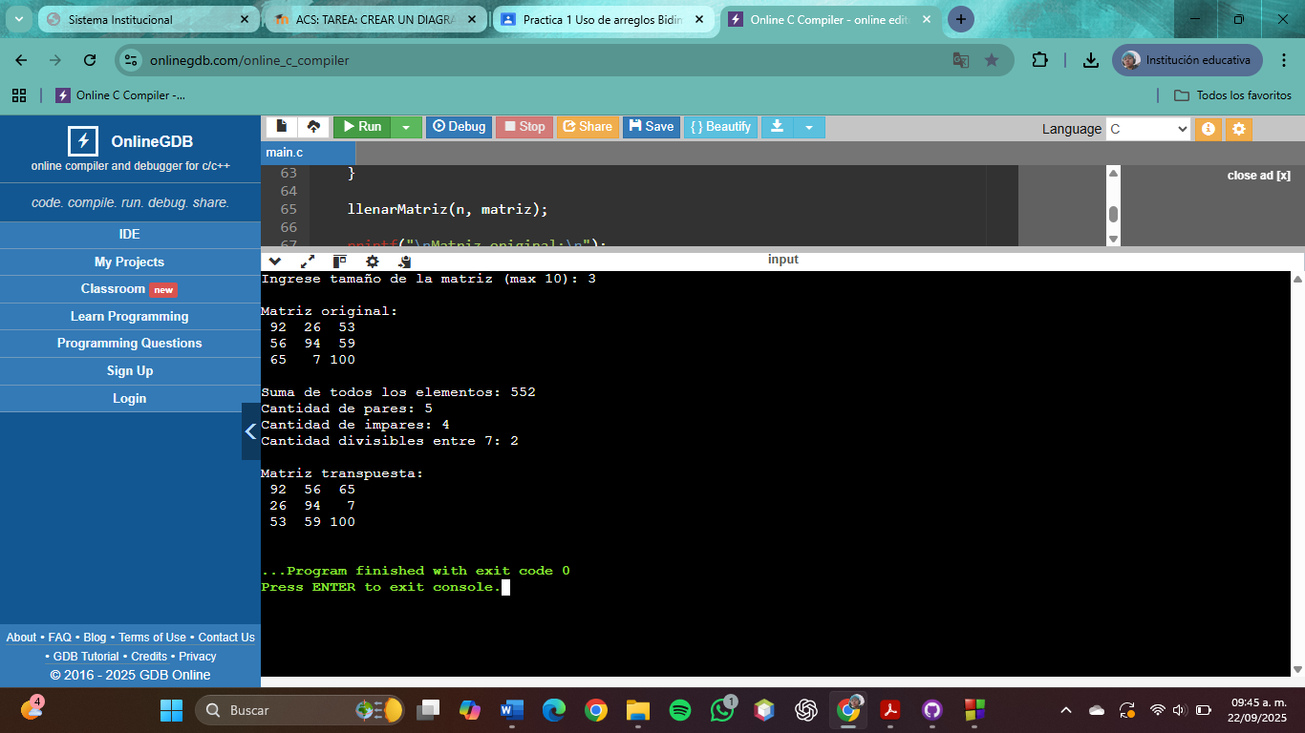

Conclusiones
La práctica permitió reforzar conceptos fundamentales como el manejo de arreglos bidimensionales, modularidad en la programación mediante funciones y el uso de operaciones básicas de conteo y suma. Además, se aplicaron conocimientos sobre transposición de matrices. El uso de GitHub permitió desarrollar habilidades en control de versiones, facilitando la gestión y resguardo del código.
Se logró cumplir con los objetivos planteados y se sentaron bases sólidas para prácticas más complejas en el futuro.

